目 录

1 测试需求分析与测试计划 1
1.1 被测系统简介 1
1.2 功能模块设计 1
1.3 系统的开发环境 1
1.4 测试的目的 2
1.5 测试方法 2
2 测试用例的设计 3
2.1 测试用例的基本设计原则 3
2.2 白盒测试 4
2.3 黑盒测试 7
2.4 单元测试 12
2.5 接口测试 13
2.6 性能测试（压力测试） 16
2.7 自动化测试 18
3 缺陷报告 20
3.1 缺陷报告概述 20
3.2 缺陷bug统计 20
4 总结 21
参 考 文 献 21

1 测试需求分析与测试计划

被测系统简介
本次软件测试的对象是自主开发的web项目:旅游信息推荐系统，在线旅游信息推荐系统就是为了帮助用户快速、准确地找到适合自己的旅游景点而设计的系统。系统设立两个不同端口：用户端、管理员端，该系统基于SpringBoot+JDBC+JSP++Vue+MySQL的架构实现。系统分为二大模块:用户前台、管理员后台，分别对应上诉的两个端口，管理端模块主要负责整个系统的配置及系统安全运行保证。系统旨在通过分析用户的偏好、历史行为等数据，为用户提供多样化的旅游景点推荐，满足不同用户的个性化需求。通过推荐高品质、有特色的旅游景点，引导用户进行消费升级，提升旅游消费的品质和水平。综上所述，旅游景点推荐系统的实现对于提升用户体验、促进旅游业发展、增强用户粘性、优化资源配置以及推动技术创新等方面都具有重要意义，其目的在于满足用户多样化需求、提高推荐准确性、提升用户满意度和忠诚度、促进旅游消费升级以及实现商业价值。

1.2 项目功能模块设计
游信息推荐系统主要分为两大功能模块：系统管理员模块和用户使用端模块。
管理端模块主要负责整个系统的配置及系统安全运行保证。管理端模块包括首页、景点管理、线路管理、酒店管理、资讯管理、景点预约、酒店预约、用户管理、轮播图管理、个人中心
首页，包括最近七日酒店预约和景点预约的可视化图表分析。
景点管理模块，包括对景点的增加、删除、修改、查询功能。
线路管理模块，包括对线路的增加、删除、修改、查询功能。
酒店管理模块，包括对酒店的增加、删除、修改、查询功能。
资讯管理模块，包括对资讯的增加、删除、修改、查询功能。
景点预约，查看用户的预约订单。
酒店预约，查看用户的预约订单。
用户管理，对管理员和用户的账号管理，可以修改账号信、重置密码和删除。
个人中心，对管理员自身信息的修改，包括密码和头像的修改。
用户模块主要包含了系统主页、景点信息、旅游线路、景区酒店、旅游资讯、我的收藏、我的预定、个人中心等功能。

1.3系统开发环境
IDEA 全称 IntelliJ IDEA，是java编程语言开发的集成环境。IntelliJ在业界被公认为最好的java开发工具，尤其在智能代码助手、代码自动提示、重构、JavaEE支持、各类版本工具(git、svn等)、JUnit、CVS整合、代码分析、 创新的GUI设计等方面的功能可以说是超常的。IDEA是JetBrains公司的产品，这家公司总部位于捷克共和国的首都布拉格，开发人员以严谨著称的东欧程序员为主。它的旗舰版本还支持HTML，CSS，PHP，MySQL，Python等。免费版只支持Java，Kotlin等少数语言。2001年1月发布IntelliJ IDEA 1.0版本，同年七月发布2.0，接下来基本每年发布一个版本(2003除外)，当然每年对各个版本都是一些升级。3.0版本之后，IDEA屡获大奖，其中又以2003年的赢得的“Jolt Productivity Award”，“JavaWorld Editors’s Choice Award”为标志，从而奠定了IDEA在IDE中的地位。
1.SpringBoot
Spring Boot是由Pivotal团队提供的全新框架，其设计目的是用来简化新Spring应用的初始搭建以及开发过程。该框架使用了特定的方式来进行配置，从而使开发人员不再需要定义样板化的配置。通过这种方式，Spring Boot致力于在蓬勃发展的快速应用开发领域(rapid application development)成为领导者。
2.MYSQL 数据库介绍
MySQL 是一个关系型数据库管理系统，由瑞典 MySQL AB 公司开发，目前属于 Oracle 公司。MySQL 是一种关联数据库管理系统，关联数据库将数据保存在不同的表中，而不是将所有数据放在一个大仓库内，这样就增加了速度并提高了灵活性。
本系统使用 MySQL 作为开发中使用的数据库，它具有使用简单，稳定等特性。在与 java 程序连接时，为提到数据库操作的效率提高系统的性能。使用到 DBUtils 和 DBCP 等工具。
在使用 DBUtils 之前，我们 Dao 层使用的技术是 JDBC，那么分析一下 JDBC 的弊端。数据库链接对象、sql 语句操作对象，封装结果集对象，这三大对象会重复定义封装数据的代码重复，而且操作复杂，代码量大。释放资源的代码重复。
3.Vue
Vue是于2013年(与React框架同年发布)推出的一个渐进式、自底向上的前端框架,它的作者叫尤雨溪。那么什么叫做渐进式框架呢?比较官方的说法就是:以Vue内核作为核心,随着业务的深入、需求的递增,可以使用其周边生态(vue-router、vuex、ssr等)深度应用到项目中。那么通俗上来讲:就是我们可以使用vue的部分功能不断的迭代掉我们项目中部分的功能,从表单提交到列表渲染,再到多路由应用,再到SSR等。

1.4 测试目的
1.4.1确保项目的功能正确性
通过测试验证景区管理、用户管理和基础数据管理等核心功能是否按预期运行，确保系统功能正确无误，满足用户需求。
检查系统在各种输入条件下的输出结果是否准确，包括正常输入和异常输入，保障系统在实际使用中的可靠性。
1.4.2保障项目的性能稳定性
使用jmeter测试工具对系统进行性能测试，评估系统在高并发访问下的响应时间和吞吐量，确保系统在高负载下仍能稳定运行。
测试系统在长时间运行后的性能变化，检查是否存在内存泄漏等问题，保障系统持续稳定运行。
1.4.3发现潜在缺陷与风险
通过黑盒测试与白盒测试，从不同角度发现系统潜在的缺陷和漏洞，包括缺陷问题、代码逻辑问题等，降低后面一系列的其他风险。
对发现的问题进行分类和优先级排序，为后续的修复和优化提供依据，确保提升系统的质量。

1.5 测试方法

1.5.1 测试目标
1.5.1.1功能测试
验证商品管理模块的分页显示、搜索筛选、详情查看、添加、编辑和删除功能是否正常运行，确保商品信息管理的准确性和便捷性。
测试库存管理模块的库存查询、添加、编辑功能，以及库存预警机制是否有效，保障库存数据的准确性和及时性。
检查基础数据管理模块的品牌、类型和性别分类管理功能，确保数据录入、修改和删除操作的正确性，优化系统分类管理功能。
1.5.1.2性能测试
使用Jmeter工具对系统进行高并发访问测试，评估系统在不同并发量下的响应时间和吞吐量，确保系统在高负载下仍能快速响应用户请求。
测试系统在长时间运行后的性能变化，检查是否存在资源占用过高、内存泄漏等问题，保障系统持续稳定运行。
1.5.1.3安全性测试
检查系统是否存在SQL注入、跨站脚本攻击等安全漏洞，确保用户数据的安全性和系统的稳定性。
测试系统的用户认证和授权机制，确保只有合法用户才能访问系统功能，防止未授权访问。

1.5.2测试环境
表1-1 测试环境表
软件环境
操作系统：windows10
应用服务器和Web服务器:tomcat8
数据库系统：MYSQL
客户端软件：谷歌浏览器

1.5.3测试进度安排
表1-2 测试进度安排表
测试活动 | 计划开始日期 | 实际开始日期 | 结束日期
制定测试计划 | 2024/12/30 | 2024/12/30 | 2024/12/30
设计测试 | 2024/12/31 | 2024/12/31 | 2024/12/31
单元测试 | 2025/1/1 | 2025/1/1 | 2025/1/2
系统测试 | 2025/1/3 | 2025/1/3 | 2025/1/4
性能测试 | 2025/1/4 | 2025/1/5 | 2025/1/5
自动化测试 | 2025/1/6 | 2025/1/8 | 2025/1/6
完善报告 | 2025/1/9 | 2025/1/10 | 2025/1/12

2测试用例的设计

2.1测试用例设计的基本原则
2.1.1完整性原则
测试用例应覆盖系统的所有功能模块和业务流程，确保每个功能点都被充分测试，避免遗漏任何关键功能，例如景区模块中的景区的添加、编辑、删除等操作，都需设计相应的测试用例。
对于每个功能模块的不同输入条件和边界情况，都要设计测试用例，以验证系统在各种情况下的行为是否正确，如酒店管理模块中库存数量的边界值测试。
2.1.2可重复性原则
测试用例应具有明确的输入条件和预期输出结果，确保任何人在相同环境下执行该用例都能得到相同的结果，便于问题的复现和验证。
例如，在测试景区搜索功能时，输入特定的搜索关键词，预期应返回符合该关键词的商品列表，每次执行该用例结果应一致，方便后续的回归测试。
2.1.3优先级原则
根据功能的重要性和风险程度对测试用例进行优先级排序，优先测试核心功能和高风险功能，确保关键功能的稳定性和可靠性。

例如，商品管理模块是系统的核心功能，其测试用例应优先执行；而一些辅助功能如页面样式调整等，可在核心功能测试完成后进行测试

2.1 白盒测试
本次白盒测试采用基本路径的测试方法

2.1.1首先验证身份
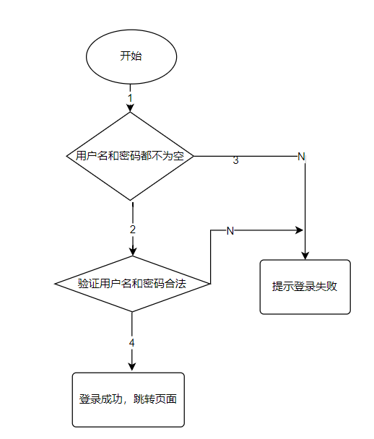
图2-1 验证身份流程图
然后确定基本路径
1)(1,2,4)
2)(1,3)
3)(1,2，3)
测试用例的设计
1）输入合法的用户名和密码
2）用户名为空或密码为空
3）输入用户名或密码不存在

2.1.2额外添加新的用户
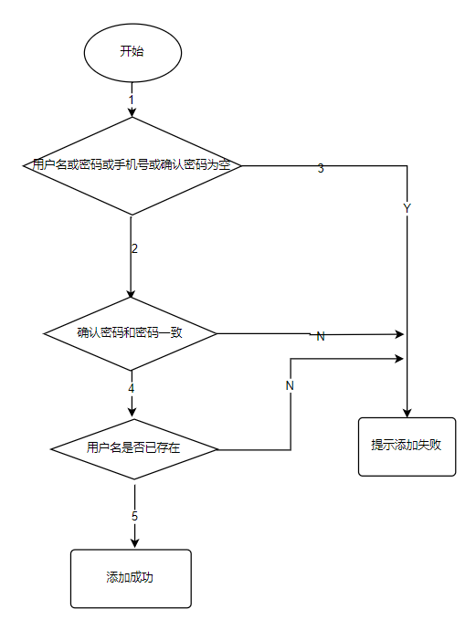
图2-2 用户的添加流程图
然后确定基本路径
1)(1,2,4,5)
2)(1,3)
3)(1,2,3)
4)(1,2,4,3)
测试用例的设计
- 输入提示的基本信息
2）用户名或密码或确认密码等相关信息为空
3）已正确输入要求的信息，但是密码前后输入不一致
4）已正确输入要求的信息，并且密码前后一致，但是此用户名已存在

2.1.3编辑用户的信息
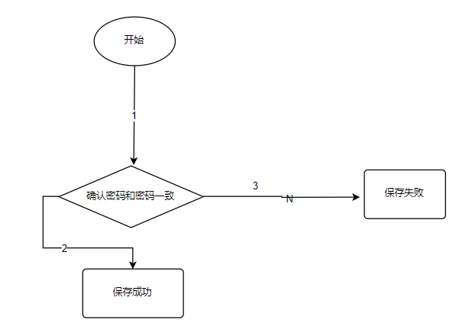
图2-3 编辑用户信息流程图
然后确定基本路径
1)(1,2)
2)(1,3)
测试用例的设计
- 编辑后提交的密码一致
- 编辑后提交的密码不一致

2.1.4查看用户的预约订单
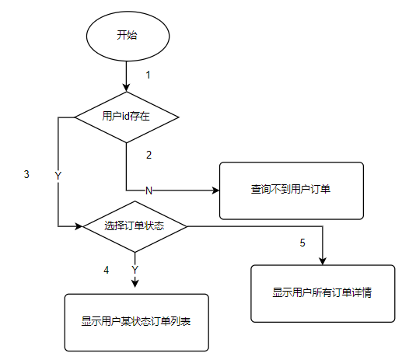
图2-4查看用户预约订单流程图
然后确定基本路径
1)(1,2)
2)(1,3,4)
3)(1,3,5)
设计测试用例
1)用户不存在，查询不到用户订单
2)用户存在，且选择订单状态，显示用户某状态的预约订单
3)用户存在，不选择订单状态，显示用户的所有预约订单

2.2 黑盒测试
本次黑盒测试采用等价划分和场景法的方式进行测试
2.2.1用户登录
功能描述 | 测试用例 | 期望输出 / 响应
功能入口 | 在首页点击【登录】或注册页面点击【登录】 | 进入登录界面
输入 / 动作 1 | 账号输入框为空，点击【登录】 | 弹出提示 “请输入账号”
输入 / 动作 2 | 账号正确，密码为空，点击【登录】 | 弹出提示 “请输入密码”
输入 / 动作 3 | 账号 / 密码错误（如 user/123456），点击【登录】 | 页面显示 “登录失败，请检查账号密码”
输入 / 动作 4 | 账号 / 密码正确（如 test/12345678），点击【登录】 | 提示 “登录成功”，跳转至系统首页
输入 / 动作 5 | 账号处于 “封禁” 状态，输入正确账号密码 | 页面显示 “账号已封禁，无法登录”

2.2.2、用户界面测试
检查项 | 是否正常
窗口切换 / 移动时界面是否正常 | 是
界面文字显示是否清晰、无错位 | 是
输入框支持鼠标点击和键盘输入 | 是
文本框默认焦点是否正确（账号输入框优先） | 是
错误提示是否准确回显 | 是
页面图片（如 LOGO）显示是否正常 | 是

2.2.3、用户注册
功能描述 | 测试用例 | 期望输出 / 响应
功能入口 | 在登录页面点击【注册】 | 进入注册界面
输入 / 动作 1 | 账号输入框为空，点击【注册】 | 弹出提示 “请输入账号”
输入 / 动作 2 | 账号已存在，输入相同账号，点击【注册】 | 弹出提示 “账号已存在，请更换”
输入 / 动作 3 | 密码长度小于 6 位，点击【注册】 | 弹出提示 “密码需至少 6 位”
输入 / 动作 4 | 邮箱格式错误（如 test@123），点击【注册】 | 弹出提示 “请输入正确邮箱格式”
输入 / 动作 5 | 输入正确信息（账号：newuser，密码：123456，邮箱：test@example.com） | 提示 “注册成功”，跳转至登录界面

2.2.4 用户界面测试
检查项 | 是否正常
窗口切换 / 移动时界面是否正常 | 是
界面文字显示是否清晰、无错位 | 是
输入框支持鼠标点击和键盘输入 | 是
文本框默认焦点是否正确（账号输入框优先） | 是
错误提示是否准确回显 | 是
页面图片（如 LOGO）显示是否正常 | 是

2.2.5、景点查询与预约
功能描述 | 测试用例 | 期望输出 / 响应
功能入口 | 登录后点击首页【景点信息】或搜索栏输入景点名称 | 显示景点列表或详情页
输入 / 动作 1 | 浏览景点列表，点击任意景点名称 | 跳转至景点详情页，显示图片、价格、库存等信息
输入 / 动作 2 | 在景点详情页点击【立即预约】，未选择日期 / 填写信息 | 弹出提示 “请填写预约信息”
输入 / 动作 3 | 选择预约日期（非当日）、填写姓名 / 电话 / 身份证号，点击【确认】 | 提示 “预约成功”，生成订单号
输入 / 动作 4 | 预约日期为已过期日期，点击【确认】 | 弹出提示 “预约日期不可为过去时间”
输入 / 动作 5 | 预约数量超过库存，点击【确认】 | 弹出提示 “库存不足，预约失败”

2.2.6、酒店查询与预订
功能描述 | 测试用例 | 期望输出 / 响应
功能入口 | 登录后点击【景区酒店】或搜索栏输入酒店名称 | 显示酒店列表或详情页
输入 / 动作 1 | 选择酒店，进入房型列表，点击任意房型 | 显示房型详情（价格、设施、库存）
输入 / 动作 2 | 选择入住 / 离店日期，点击【立即预订】，未填写入住人信息 | 弹出提示 “请填写入住人信息”
输入 / 动作 3 | 填写完整信息（入住人、日期、房型），点击【确认】 | 提示 “预订成功”，生成订单号
输入 / 动作 4 | 选择已订满房型，点击【确认】 | 弹出提示 “该房型已无库存”

2.2.7、旅游线路收藏与查看
功能描述 | 测试用例 | 期望输出 / 响应
功能入口 | 登录后点击【旅游线路】进入列表，点击任意线路 | 显示线路详情页
输入 / 动作 1 | 在详情页点击【收藏】按钮 | 提示 “收藏成功”，线路加入 “我的收藏”
输入 / 动作 2 | 再次点击【收藏】按钮 | 提示 “已取消收藏”
输入 / 动作 3 | 进入【我的收藏】页面，查看已收藏线路 | 显示收藏的线路列表，支持删除操作

2.2.8、管理员景点管理
功能描述 | 测试用例 | 期望输出 / 响应
功能入口 | 管理员登录后点击【景点管理】 | 显示景点列表，支持增删改查
输入 / 动作 1 | 点击【新增景点】，填写完整信息（名称、价格、库存等） | 提示 “添加成功”，景点列表更新
输入 / 动作 2 | 选择现有景点，修改价格 / 库存，点击【保存】 | 提示 “修改成功”，数据同步更新
输入 / 动作 3 | 选择无预约记录的景点，点击【删除】 | 提示 “删除成功”，景点从列表移除
输入 / 动作 4 | 选择有预约记录的景点，点击【删除】 | 提示 “该景点有预约记录，仅支持逻辑删除”

2.2.9、管理员界面测试
功能描述 | 测试用例 | 期望输出 / 响应
功能入口 | 管理员进入【景点预约管理】或【酒店预约管理】 | 显示待核销订单列表
输入 / 动作 1 | 选择状态为 “待核销” 的订单，点击【核销】 | 订单状态更新为 “已核销”，库存同步扣减
输入 / 动作 2 | 对已核销订单再次点击【核销】 | 弹出提示 “订单已核销，无需重复操作”

2.2.10、个人信息管理
功能描述 | 测试用例 | 期望输出 / 响应
功能入口 | 用户登录后点击【个人中心】 | 显示个人信息页面，支持编辑
输入 / 动作 1 | 点击【修改头像】，上传符合格式的图片（如 JPG/PNG） | 头像更新成功，显示新图片
输入 / 动作 2 | 点击【修改密码】，输入原密码及新密码（6 位以上） | 提示 “密码修改成功”，需重新登录
输入 / 动作 3 | 输入错误原密码，点击【确认修改】 | 弹出提示 “原密码错误，请重新输入”

2.3单元测试

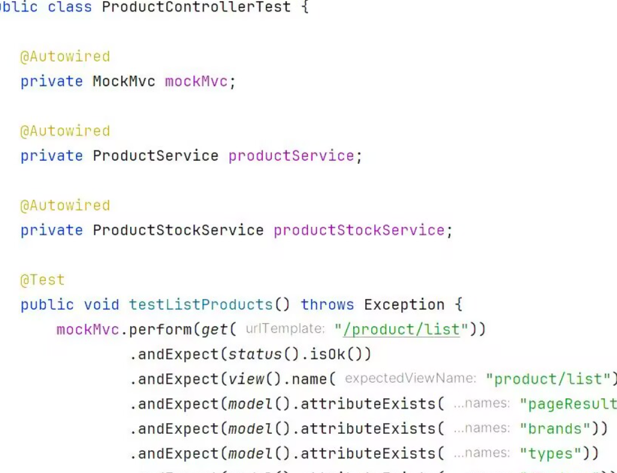
这是（ProductController）的单元测试类，该测试类使用了SpringBoot的测试框架，包括以下注解：
@SpringBootTest：启动完整的应用程序上下文进行测试
@AutoConfigureMockMvc：自动配置MockMvc用于模拟HTTP请求
@Transactional：确保测试用例执行后自动回滚事务，不影响数据库
测试类包含以下几个测试方法：
- testListProducts：测试景区列表页面
验证访问/product/list能正常返回
检查视图名称是否为product/list
确认模型中包含所需的属性
- testProductForm：测试景区表单页面
测试新增景区图片能否正常显示
创建一个测试后，测试编辑景区的图片能正常显示
验证表单包含必要的属性
- testSaveProduct：测试保存编辑信息的功能
模拟图片提交，添加一个新景区
验证重定向到景区列表页面
通过查询确认景区已成功保存到数据库
- testProductDetail：测试景区的简介页面
创建一个测试景区
验证访问简介页面能否正常的显示
确认简介页包含必要信息
- testDeleteProduct：测试删除景区的功能
创建测试景区并获取景区的ID
立刻执行删除操作
验证景区已经被成功的删除了
此外，还包含一个辅助方法用于创建测试用的景区数据。这些测试覆盖了后台管理的主要功能，确保它们都可以按照预期工作，包括景区图片的显示、添加、简介的查看以及删除等操作。注意测试中使用的景区ID与之前修复的数据问题一致。
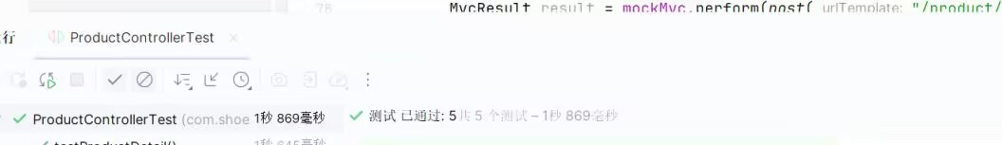

2.4接口测试
2.4.1.获取酒店
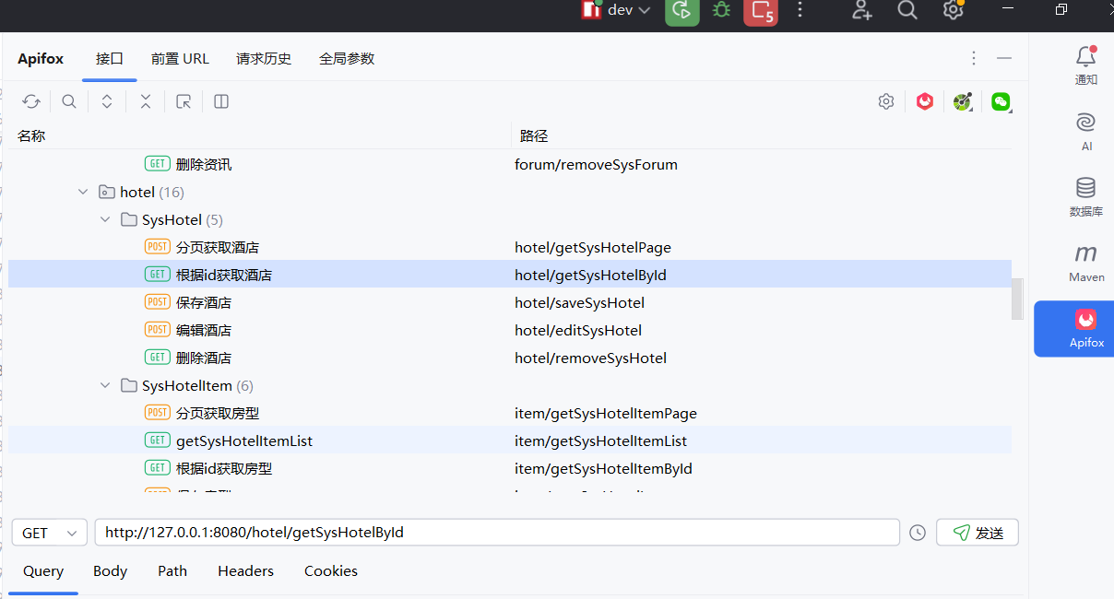

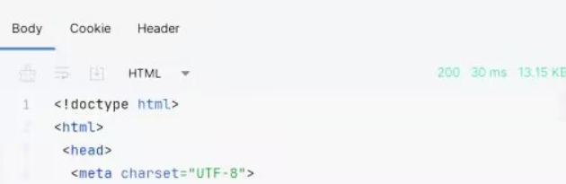

2.4.2. 编辑房型
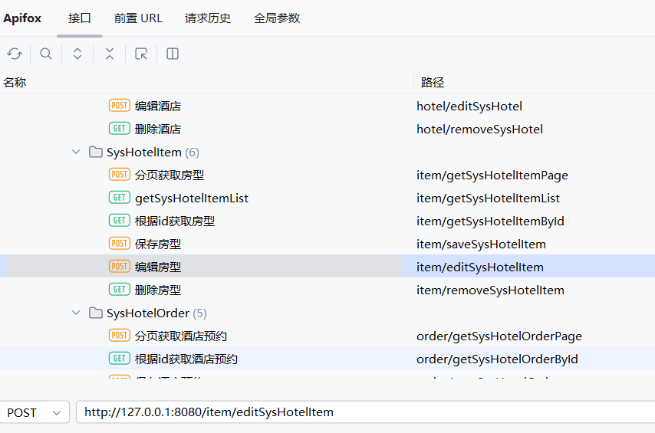
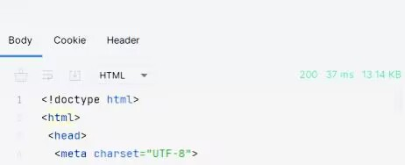

2.4.3获取酒店预约

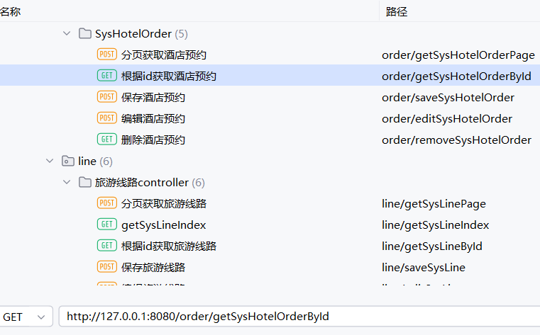

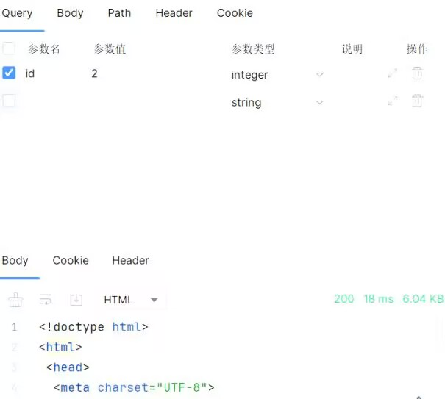
2.4.4获取收藏
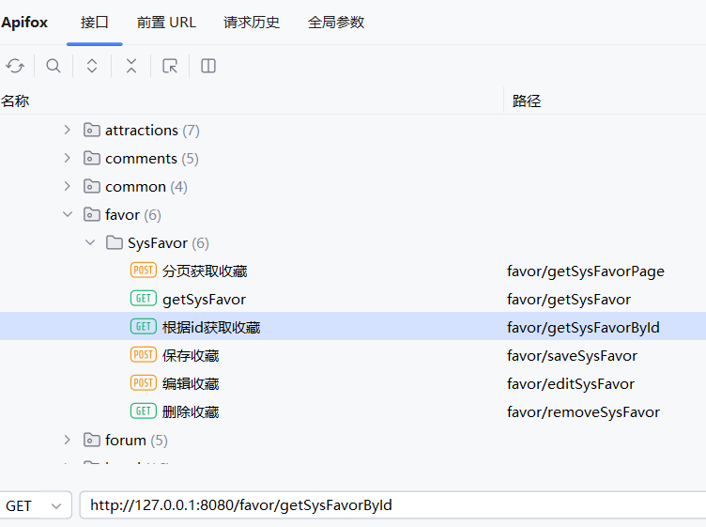
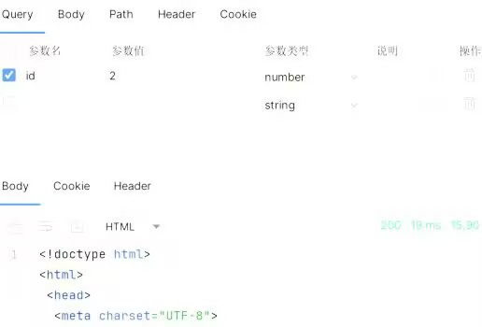

2.5 性能测试
在本次性能测试中，我们选择使用Jmeter性能测试工具来进行系统的性能测试，由于考虑到一般前台首页的访问量比较大且首页展示的数据量在本系统模块中算中等偏上，因此选择并发来访问它，比较能反映系统的正常响应速度、性能状况，测试情况如下：
第一轮模拟500个用户同时访问前台首页，并且单用户循环访问两次，先构造HTTP请求，然后设置线程组的并发数量，为http请求添加汇总报告监听器。
1.Jmeter压力测试用户端模块
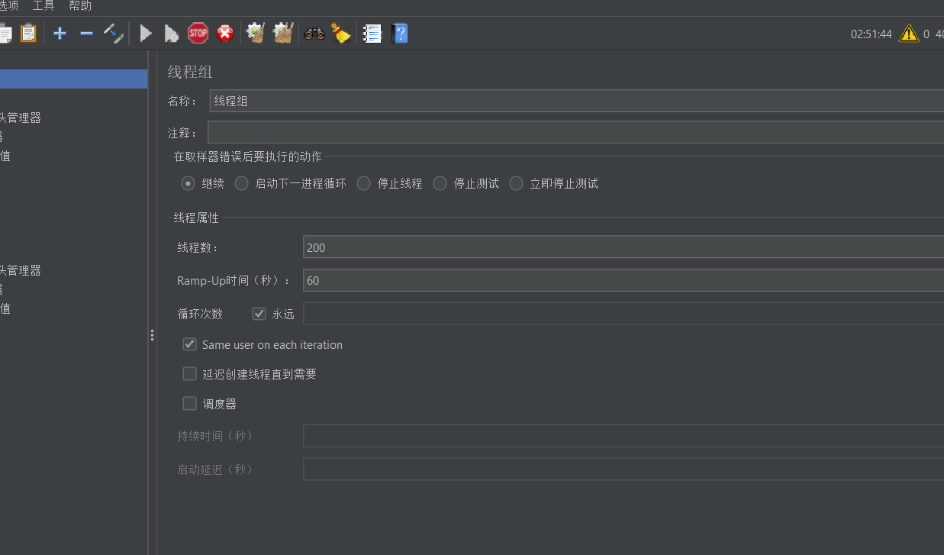
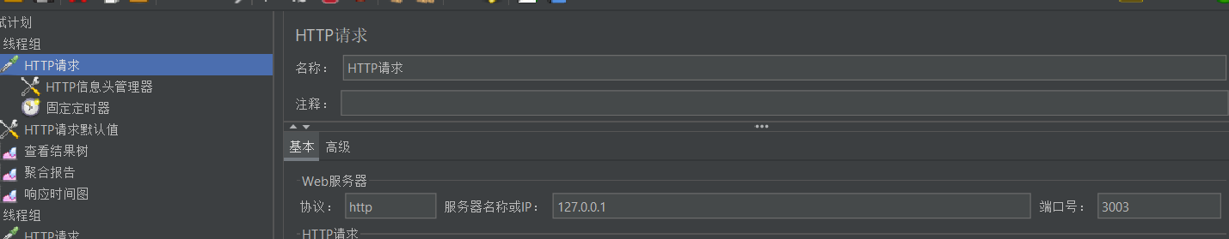
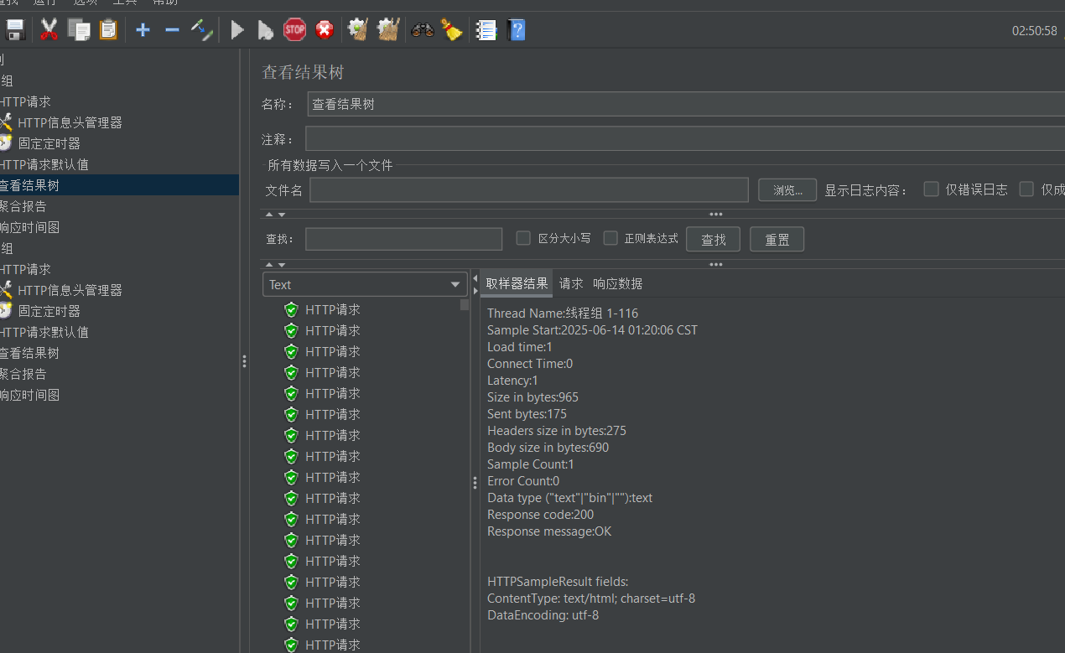
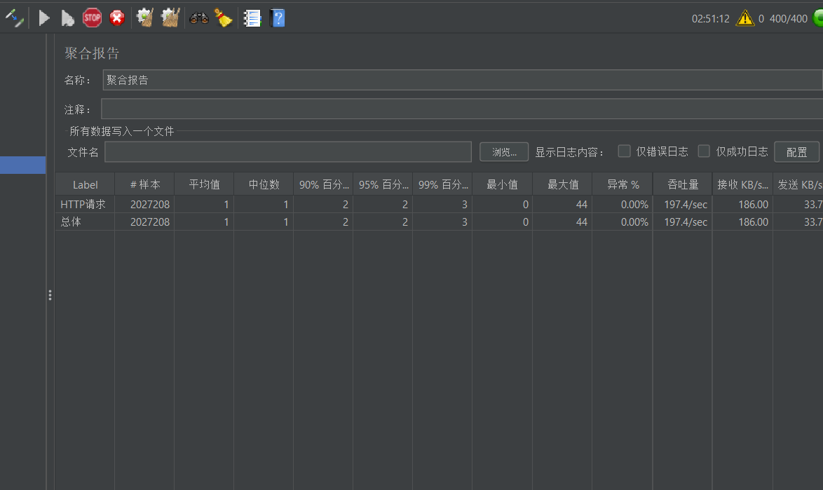

2.Jemeter压力测试管理端模块
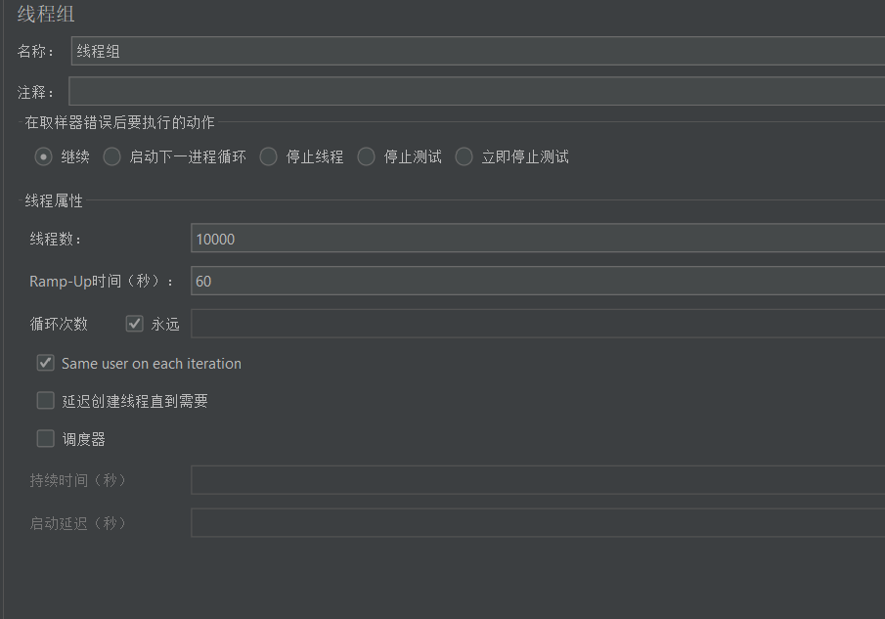
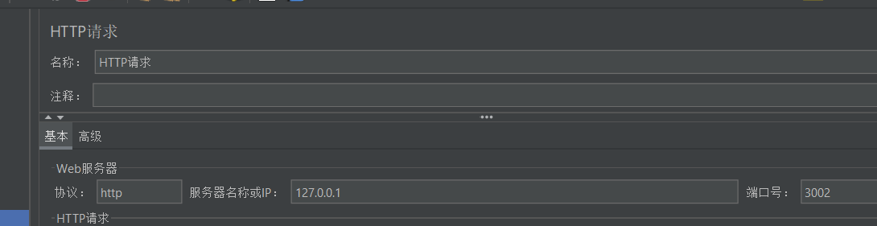
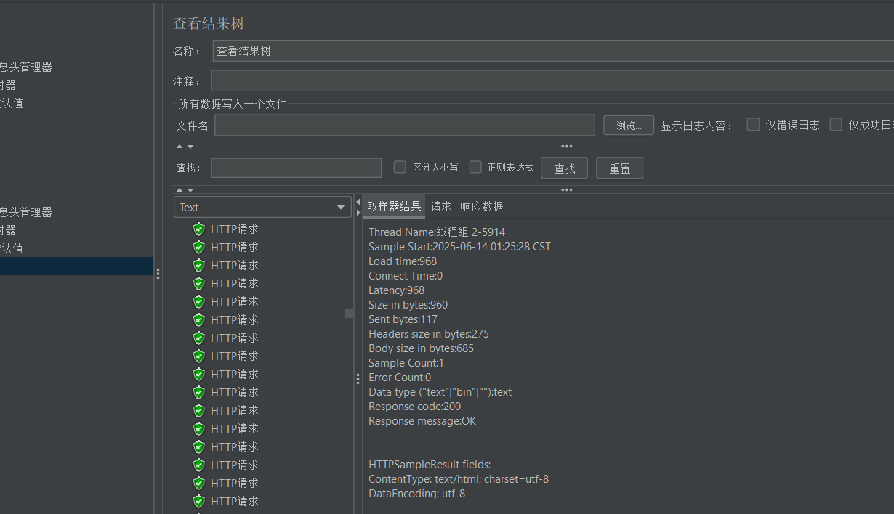
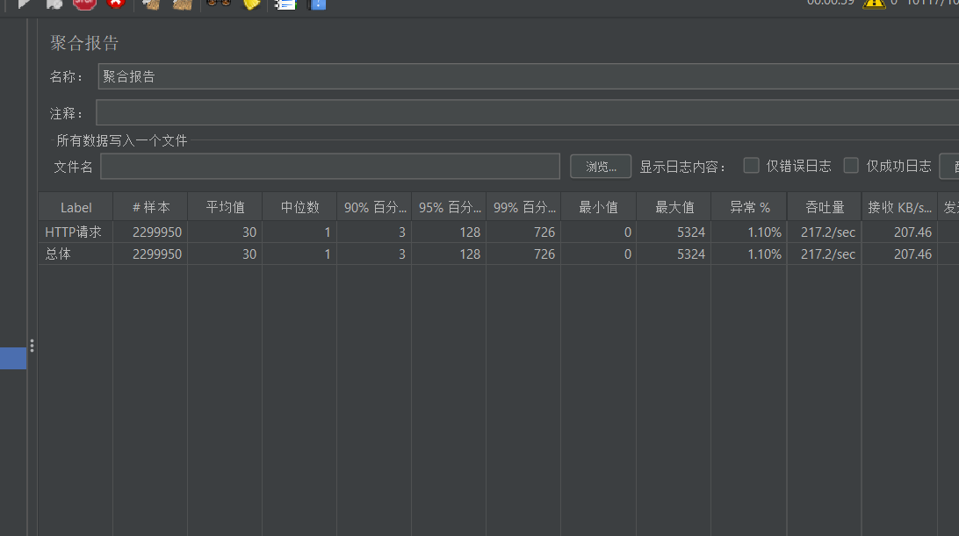
通过以上的测试分析，一般在单台服务器部署本系统时，我们得出系统能适应压力的最高峰是在用户量并发大于10000人/次左右，此时系统状态是非常不错的，能够驾驭得住用户访问，当并发量再往上提高，服务器仍然扛的住访问压力，响应时间较短。

2.7自动化测试
1.用户登录测试
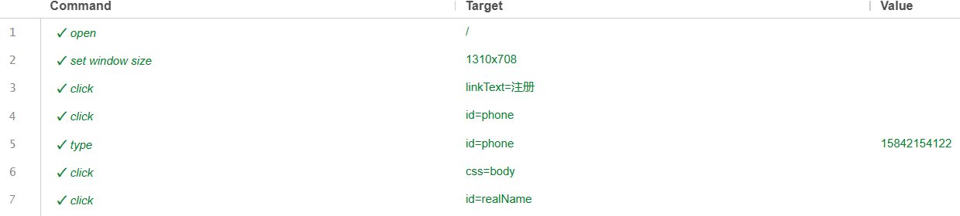

2.用户管理添加测试
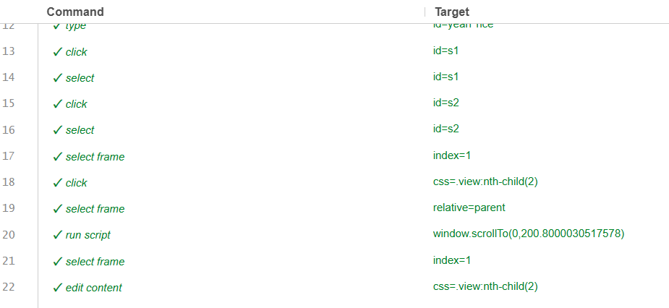

3.新用户注册测试
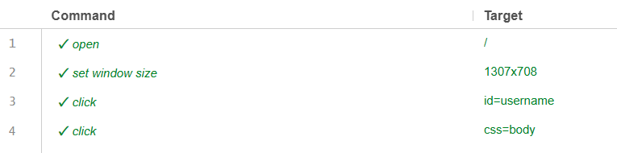

3缺陷报告

3.1 缺陷概述
3.1.1功能缺陷
在管理端模块中，景点id搜索功能存在部分景区id搜索结果不准确的问题，例如搜索“九寨沟”时，“九寨沟”未被检索到，影响客户预约的体验。
酒店管理模块的预约功能在某些情况下未能及时触发，如酒店空余房间的数量低于管理端后台显示的数量时，可能导致酒店房间缺少而无法及时预约成功的事情发生。
3.1.2性能缺陷
项目在高并发访问时，景区列表页面的加载速度明显变慢，响应时间超过预期的5秒，影响用户的使用体验，尤其是在节假日期间。
景区和酒店搜索功能在数据量较大时，搜索时间过长，导致页面跳转响应延迟，影响管理员对整个后台的一个实时监控和管理。
3.1.3安全缺陷
该系统现存在一些SQL注入漏洞，通过景区搜索框输入特定的SQL语句，能够干扰数据库查询，获取未经授权的数据，存在安全隐患。
用户认证机制不够完善，未对密码进行加密存储，且未限制登录失败次数，导致用户的密码容易被暴力破解，威胁用户的账户以及隐私安全。

3.2 BUG 统计
3.2.1按模块统计
商品管理模块：共发现10个BUG，其中功能缺陷5个，主要集中在商品搜索和详情查看功能；性能缺陷3个，主要为页面加载速度问题；安全缺陷2个，包括SQL注入和权限验证问题。
库存管理模块：共发现8个BUG，功能缺陷3个，主要是库存预警功能不完善；性能缺陷4个，集中在库存查询速度上；安全缺陷1个，为数据访问权限问题。
基础数据管理模块：共发现5个BUG，功能缺陷2个，主要为品牌数据关联问题；性能缺陷1个，为数据加载速度问题；安全缺陷2个，包括数据篡改风险和用户权限问题。
3.2.2按严重程度统计
严重BUG：共5个，主要集中在系统安全性和核心功能的稳定性上，如SQL注入漏洞、商品搜索功能失效等，严重影响系统正常运行和用户数据安全。
中等BUG：共10个，包括部分功能的性能问题和一些次要功能的缺陷，如页面加载速度慢、库存预警不及时等，影响用户体验和系统效率。
轻微BUG：共8个，主要为界面显示问题和一些不影响功能的细节问题，如页面排版不美观、提示信息不明确等，对系统整体影响较小。

4总结
通过本次对旅游信息推荐管理系统进行较全面的测试，更加熟悉了单元测试、系统测试、性能测试、接口测试、自动化测试，在系统功能测试中，使用了黑盒测试的场景法，在分析系统基本业务流程后，进行设计测试用例，促进了对实现场景法测试中的关键所在的认识；最后通过学习相应文档，了解到Jmeter这一款性能测试工具，并运用其对系统进行了性能测试，主要通过高并发访问系统前台首页，来测试系统在高压下的响应状态、吞吐量，借此反映系统的性能情况，在这个过程中熟悉了各种软件的使用。

参 考 文 献
- 软件测试技术与实践-王顺
- 软件测试技术实践教程-王丹丹
- https://blog.csdn.net/u0111923/article/detals/807141
[4] https://blog.csdn.net/jj5165042/article/detais/1444430

